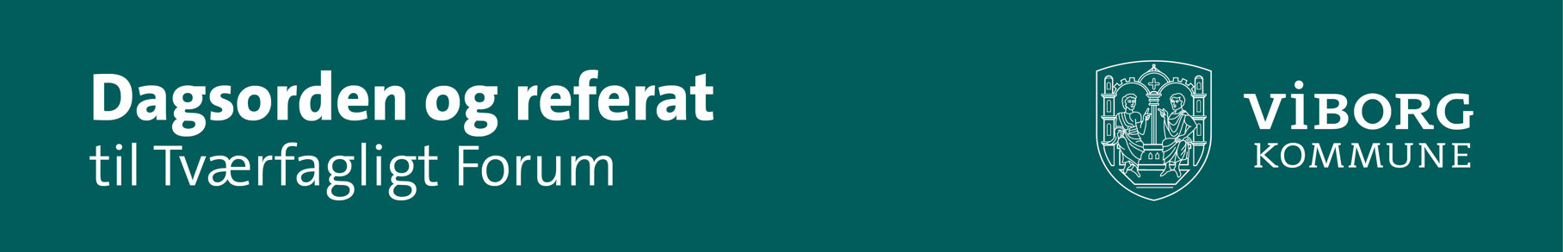

UDFYLDES FØR MØDET AF DEN ORGANISATORISKE TOVHOLDER.af børn/unge

Dato og tidspunkt for mødet | Dato og tidspunkt
Hvor afholdes mødet? | Sted
Hvem deltager? | Navn og kontaktoplysninger
Hvem omhandler mødet? | Barn / gruppe af børn
Forælder  Navn:  Telefonnummer: | Forælder  Navn:  Telefonnummer:
Forældremyndighedsindehaver  Mor:  Far:  Fælles: | Samtykke til tværfaglig drøftelse af den konkrete problemstilling  Er der indhentet samtykke?:
Går barnet i fritids- eller ungdomsklub?  Ja Hvilken: _________________________  Nej  Er der givet samtykke til inddragelse af klub?: | Dagtilbud/skole/SFO  Navn
Hvem er organisatorisk tovholder? | Navn og telefonnummer evt. mail
Hvem er relationel tovholder?  Familiens kontaktperson | Navn og telefonnummer evt. mail

UDFYLDES FØR MØDET I SAMARBEJDE MED FORÆLDRENE

SAMMENHÆNG
Beskrivelse af den problemstilling som vi gerne vil tage fat i

- Hvordan kommer udfordringen til udtryk?
- Beskriv konkrete situationer
- Hvor ofte og i hvilke sammenhænge?

Beskrivelse af det der virker
- Hvor og hvornår har barnet det godt og trives og udvikler sig?
- Beskriv barnets styrkesider og ressourcer:
- Hvad mestrer barnet? Og hvad er barnet på vej til at mestre?

Hvordan har vi allerede arbejdet
med udfordringen?
- Vedlæg relevant materiale fx analysemodellen, status på eksisterende handleplan, IKV, Marte Meo forløb, status på samarbejdsforløb med PPL, klasse-indsatser

MÅL
Hvilken forandring vi gerne vil opnå
Hvad vil vi gerne opnå med mødet/samarbejdet?

UDFYLDES PÅ MØDET AF MØDELEDEREN

Proceslederen anvender dialogmodellen

Mødelederen gør notater undervejs i processen:

BESLUTNINGSREFERAT:

MÅL
Mål med indsatserne

TEGN

Hvordan ved vi, at vi er på vej eller i mål?
- Hvordan ser det konkret ud i praksis?

TILTAG

Hvad vil være relevant at gøre/ afprøve/ undersøge?

Hvem gør hvad, hvornår?
Hvem | Tiltag |  | Hvornår

EVALUERING
Opfølgning
- Hvordan og hvornår følges der samlet op på aftalerne?

Ansvarlige: Den organisatoriske tovholder

